第一次成功
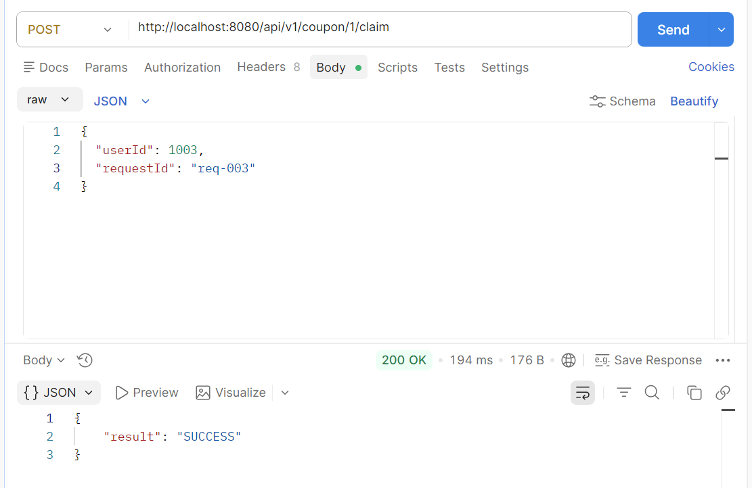
重複傳送(request_id重複擋掉)
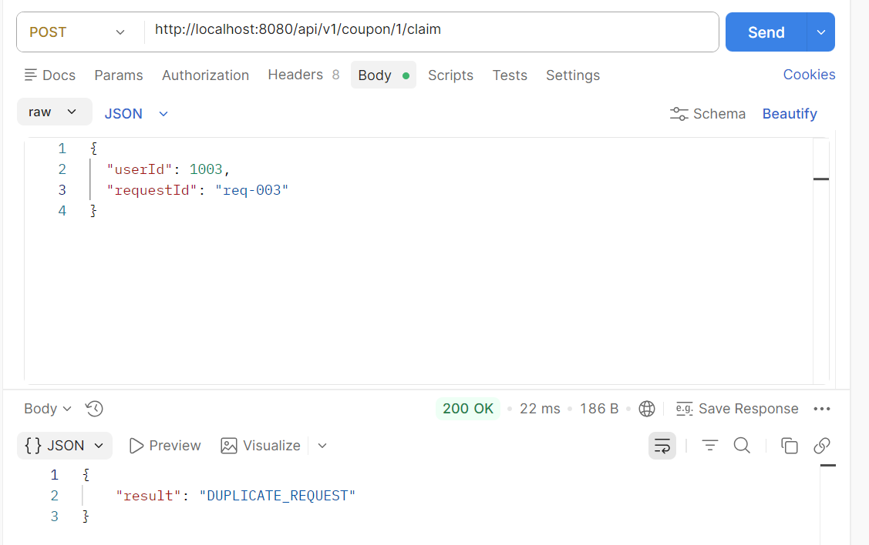

打50次(模擬併發)，用不同的request_id和user_id，不然會在前面就出現"DUPLICATE_REQUEST"或"ALREADY_CLAIMED"，而無法測試樂觀鎖有沒有啟用
指令：
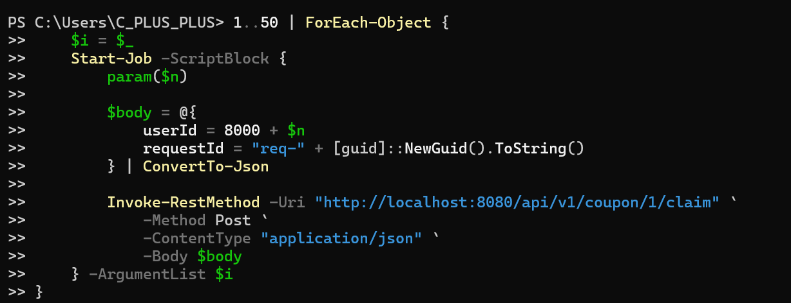
出現部分conflict_try_again
指令 ：Get-Job | Wait-Job | Receive-Job
